MANUAL DE INSTALACION DE SOFTWARE VMWARE PARA VIRTUALIZACION

Con la herramienta VMWARE, se permitirá crear una máquina virtual en el PC, donde se realizará la instalación del sistema Linux. Así se tendrá los dos ambientes activos en el mismo equipo, y para cambiar de ambiente de trabajo, simplemente se procede a cambiar de ventana activa.

Ubicados en la capeta donde reside el instalador VMware-workstation-6.5.3-185404 y se ejecuta.
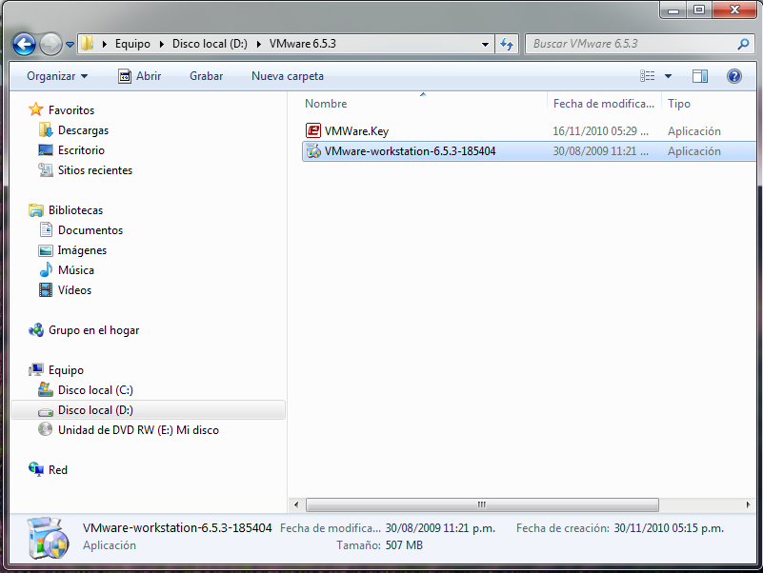
Se inicia la instalación, y se debe contar con el número de licencia, para dicha acción se cuenta con herramientas en caso de no tener la licencia para crakearla como el VMWare.Key
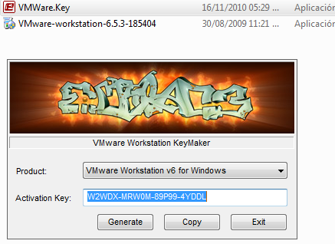
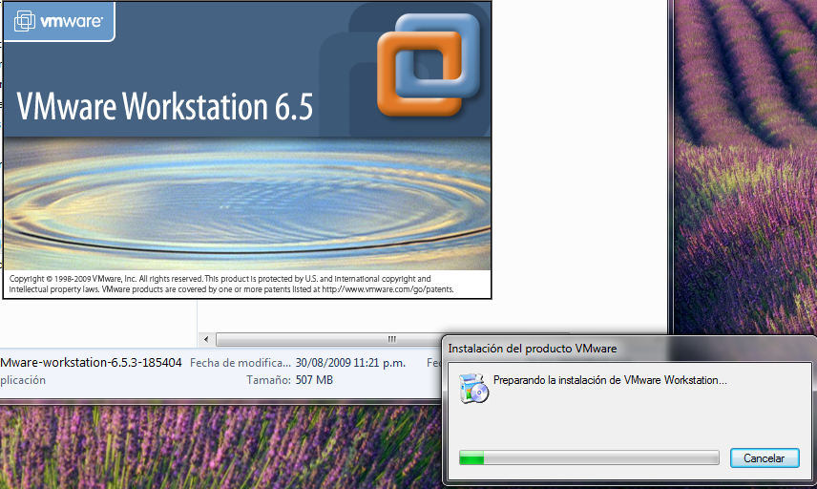
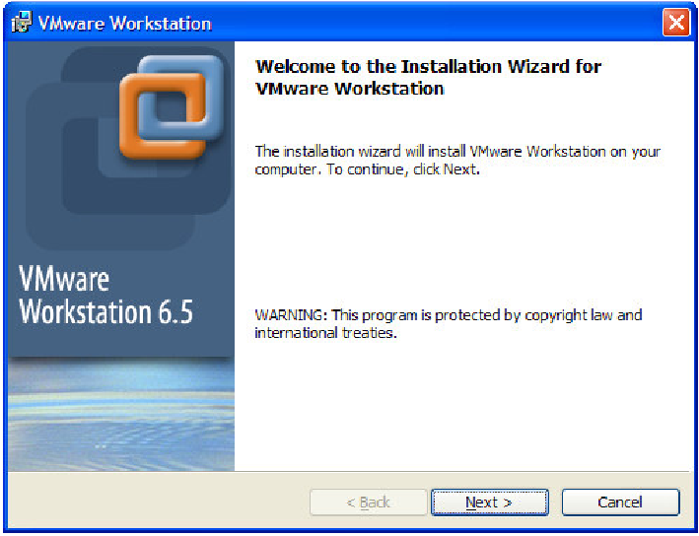
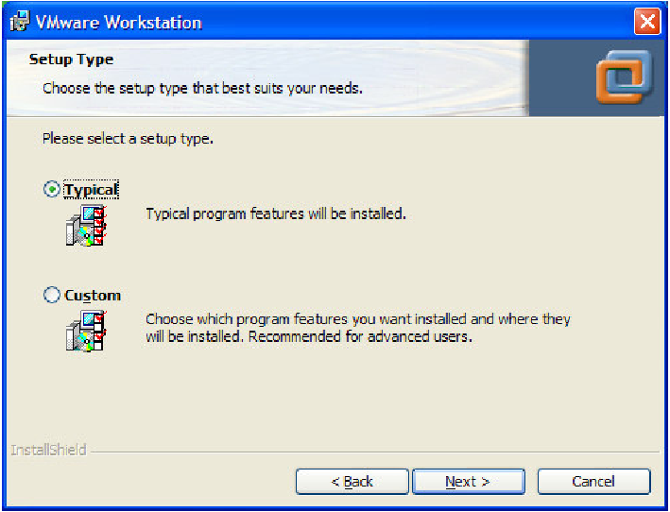
Se deja los archivos de configuración en una carpeta especifica, que puede estar en C: o D: .

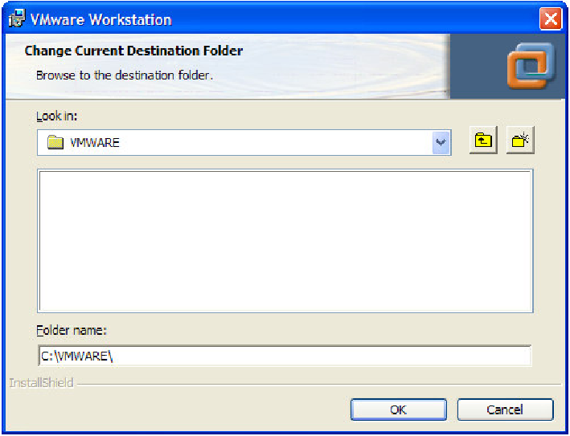
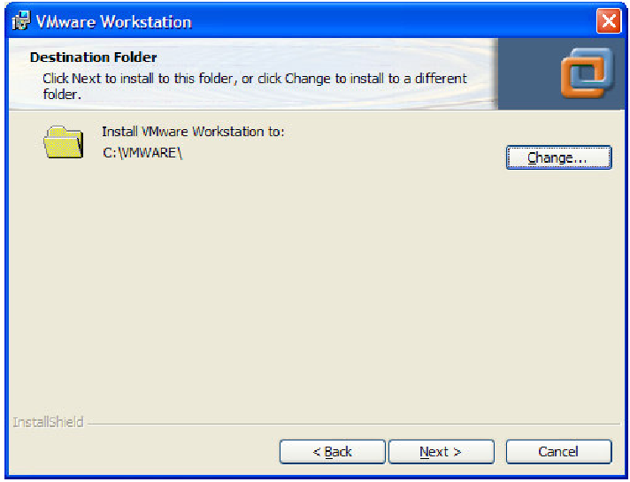

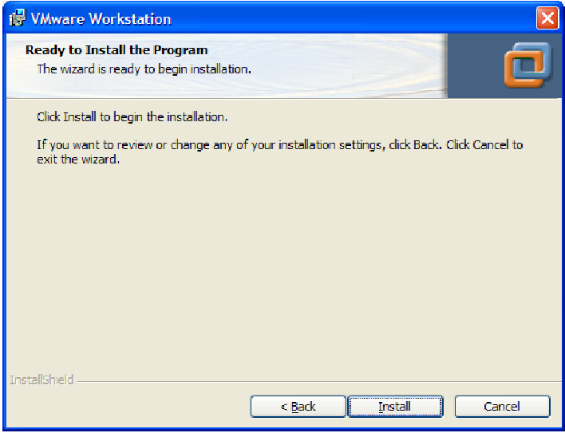
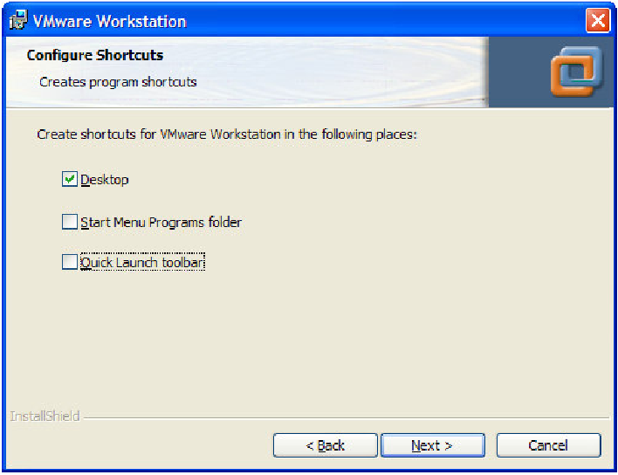

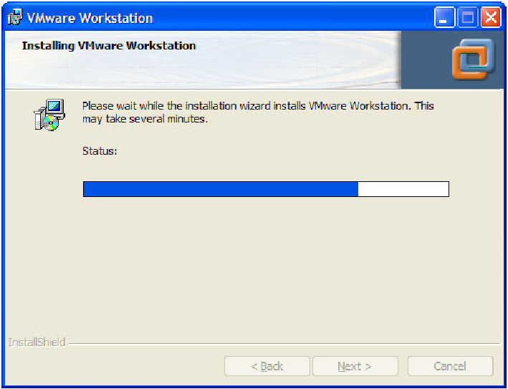

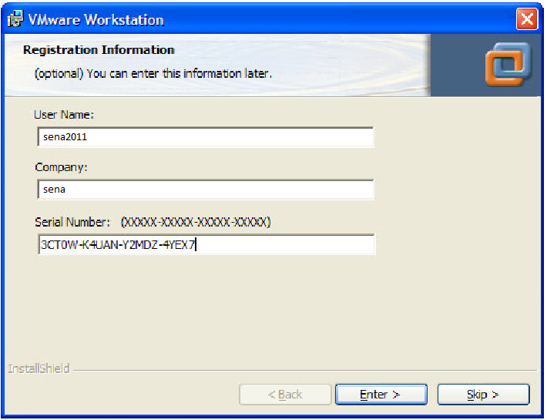

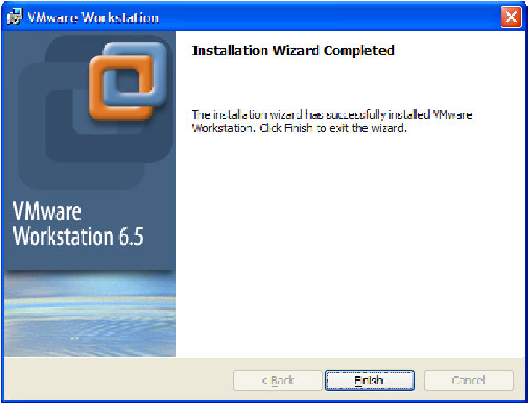

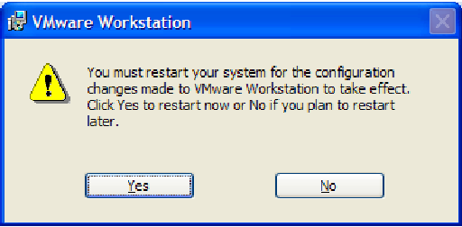
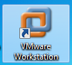
Una vez el reboot se efectué , al iniciar se observa el icono del vmware en el escritorio. Se carga si no se activa mediante el acceso directos VMware Workstation

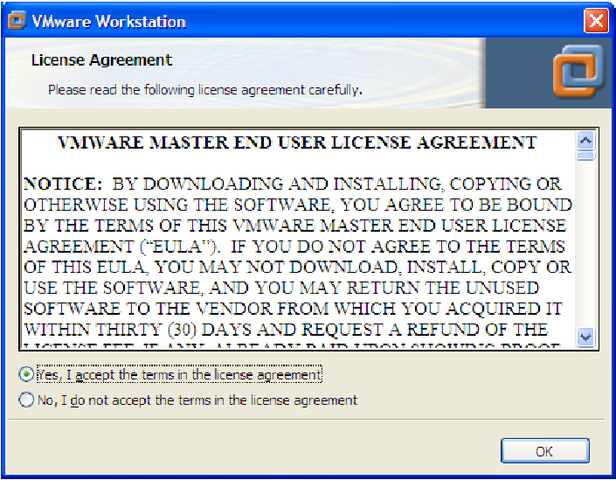
Se acepta y carga mostrando indicaciones. Se escoge que no vuelva a mostrarlas

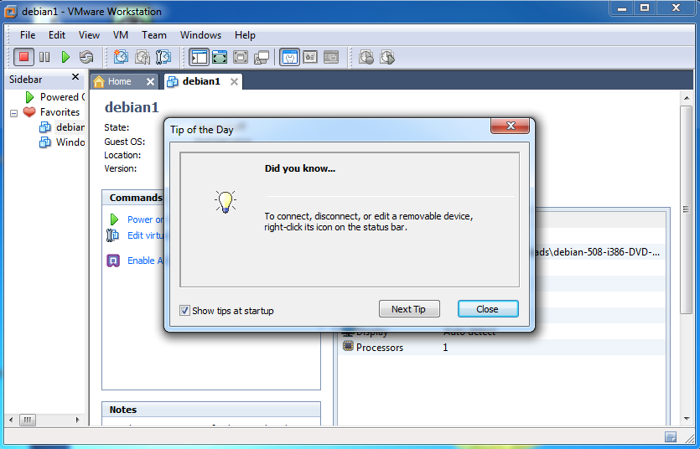

Se cierra la ventana de tips o trucos

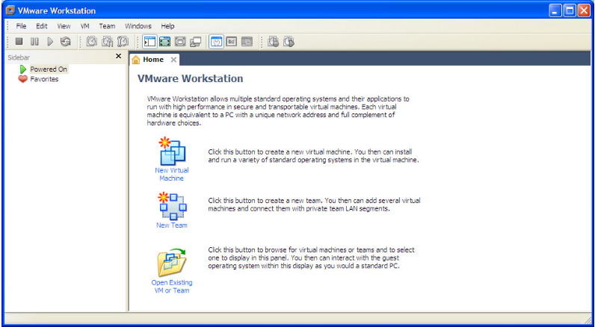

Hasta aquí se tiene el producto instalado y se pueden crear las máquinas virtuales para instalación de los sistemas operativos huéspedes ( guest).

Para efectos de las prácticas a realizar, se puede proceder de varias formas en este momento:
- INSTALACION DE UNA MAQUINA VIRTUAL Y UN SISTEMA OPERATIVO CON UNA CONFIGURACION POR DEFECTO
Se escoge crear una nueva máquina virtual

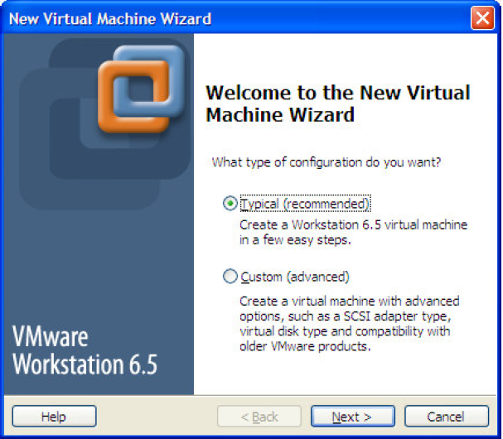

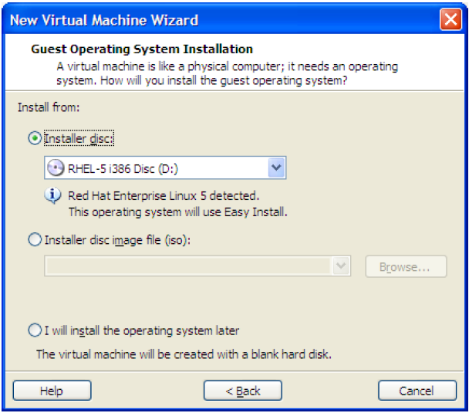

Si se va a hacer una instalación de un sistema operativo desde CD, se escoge.
Pero se puede cargar desde una imagen ISO. Para este caso , voy a instalar el
sistema Linux desde CDs ( pero es el mismo proceso para DVD)..

Al colocar el CD de redhat Enterprise 1 e 5 , muestra en la ventana desplegable la versión. Esta versión es para equipos de 32 bits.
Se pregunta por la clave de root y otros datos para personalizar, clave sena2011

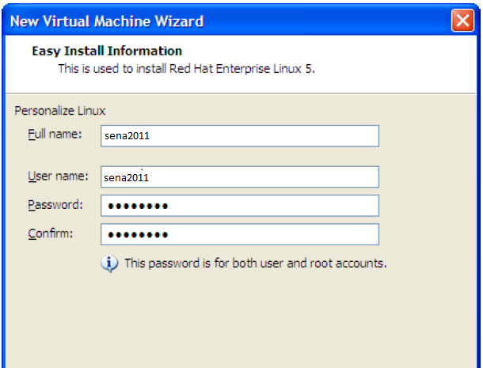
Se indica la ubicación de los archivos de la maquina virtual
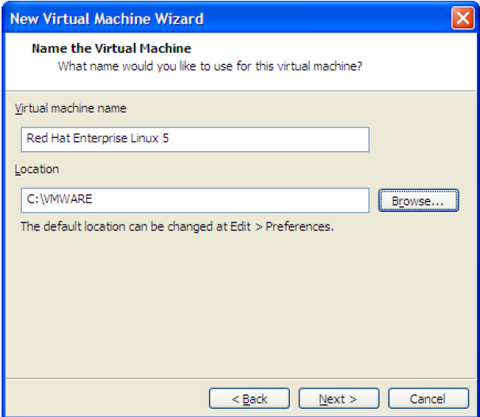

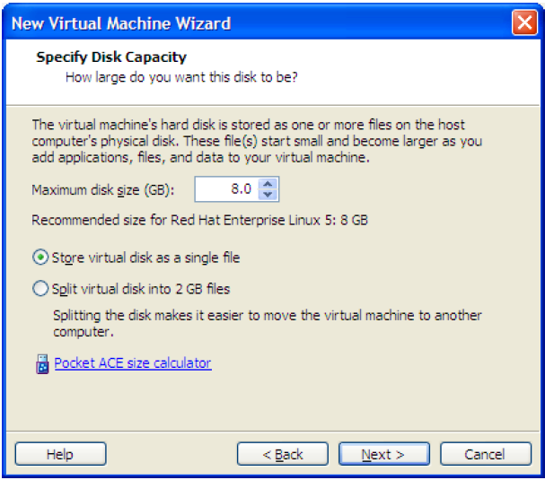

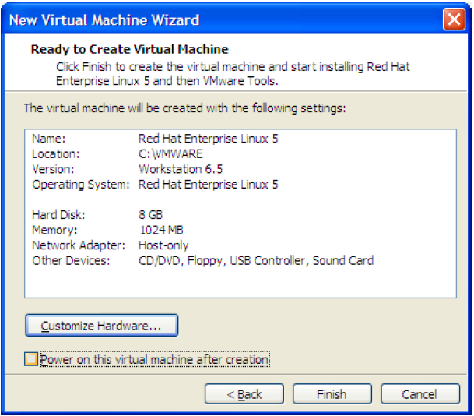

Se cambio el tipo de adaptador de red por customizar hardware
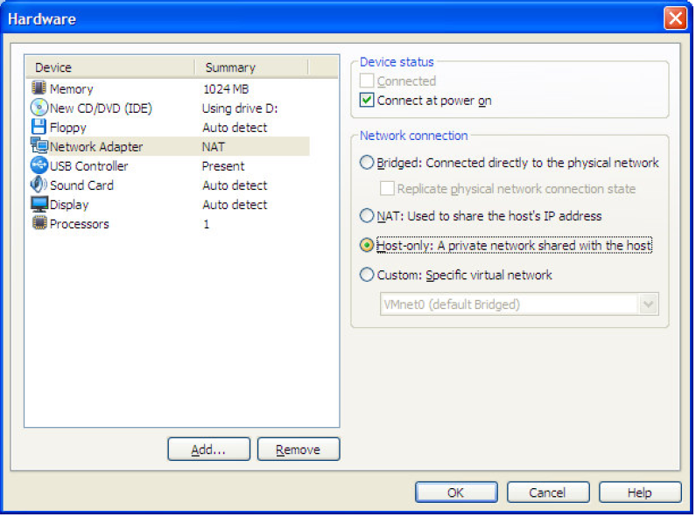

Al regresar a la ventana. Al final se indica que arranque la maquina virtual al terminar la instalación.

De aquí en adelante, se procede con una instalación de Linux convencional, pero con una configuración de paquetes y particiones por defecto.
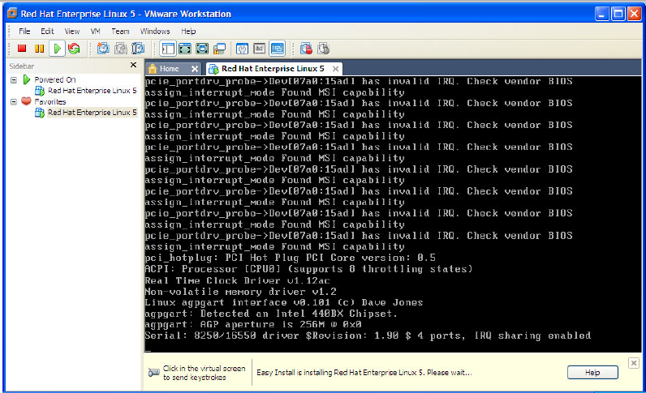

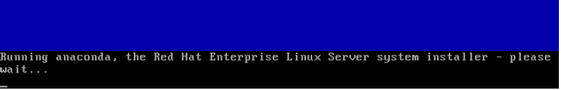

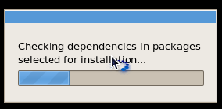

Como no se indico que tipo de instalación es, procede automáticamente e instalará RedHat Linux ,con unos paquetes por defecto, y de igual forma las particiones, y otros parámetros del sistema. El resto de instalación es semejante, a la que se verá en el numeral 2, una ves se llegue a la etapa de seleccionar los productos de software deseados.

- INSTALACION DE UNA MAQUINA VIRTUAL CON UN SISTEMA OPERATIVO PERSONALIZADO

Al crear la maquina virtual se escoge el sistema huésped pero al final de la ventana se indica que se instalará más tarde.
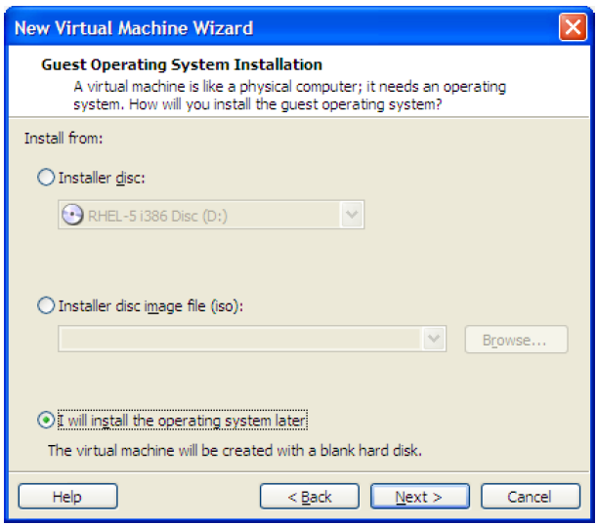
Se escoge que sistema instalar.
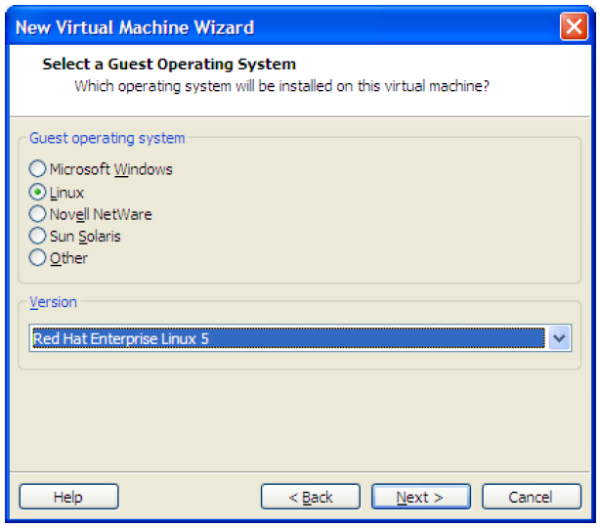

La ruta de los archivos de configuración y de la imagen creada de esa máquina virtual.

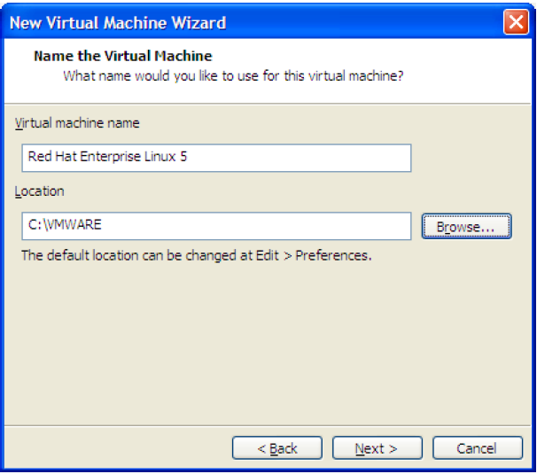
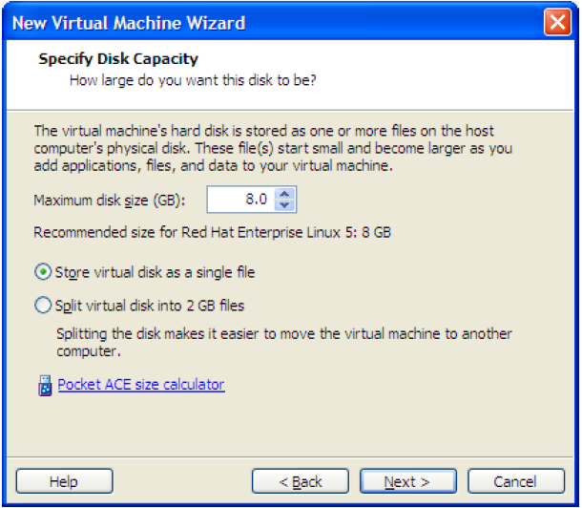

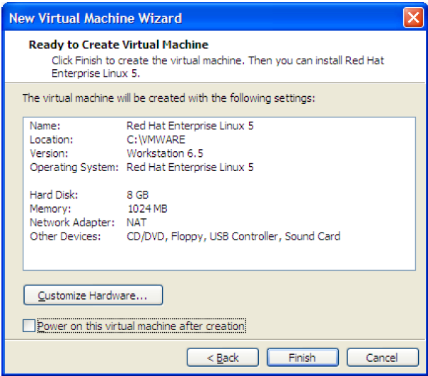

Al observar la máquina virtual creada, se escoge arrancar
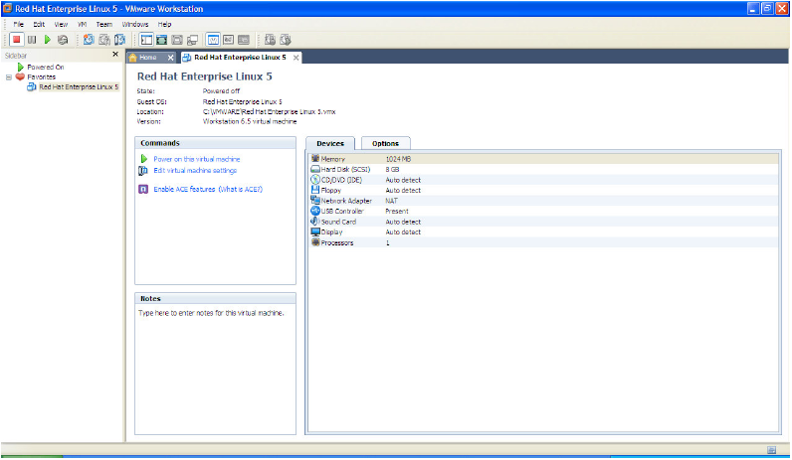

Se arranca con power y en el dialogo se escribe Linux expert para que pregunte por todo (frente al prompt boot:)
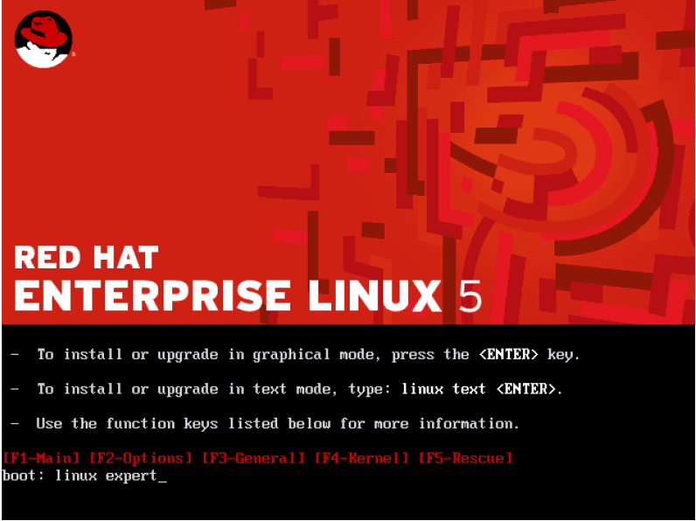
De aquí en adelante se realiza una instalación de Linux personalizada.
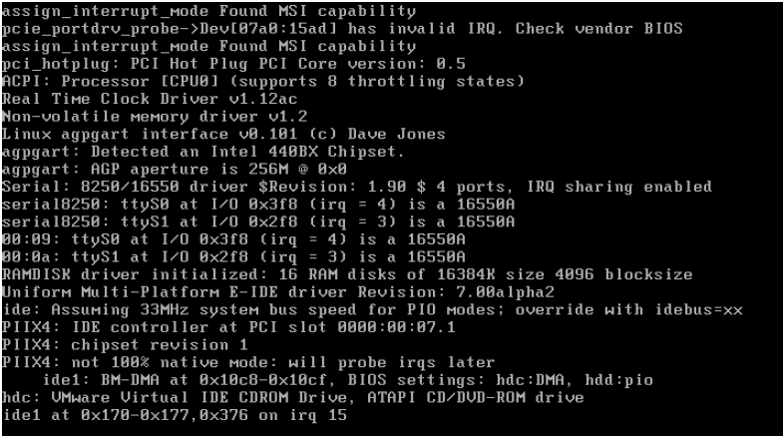

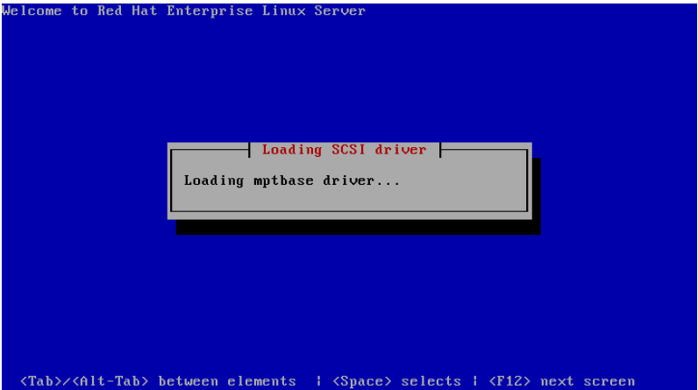

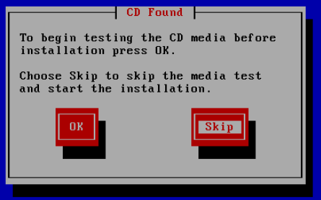
Se indicó que no se chequearan los medios de instalación.
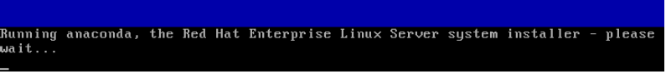

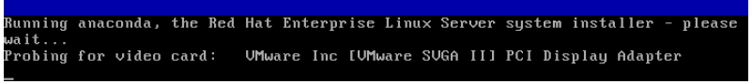

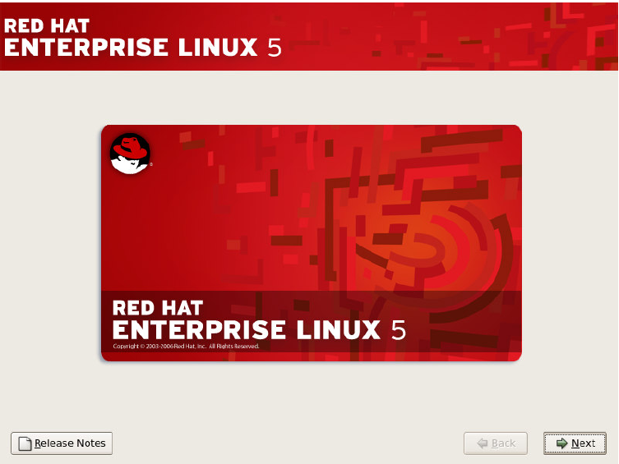

Se escoge el idioma:
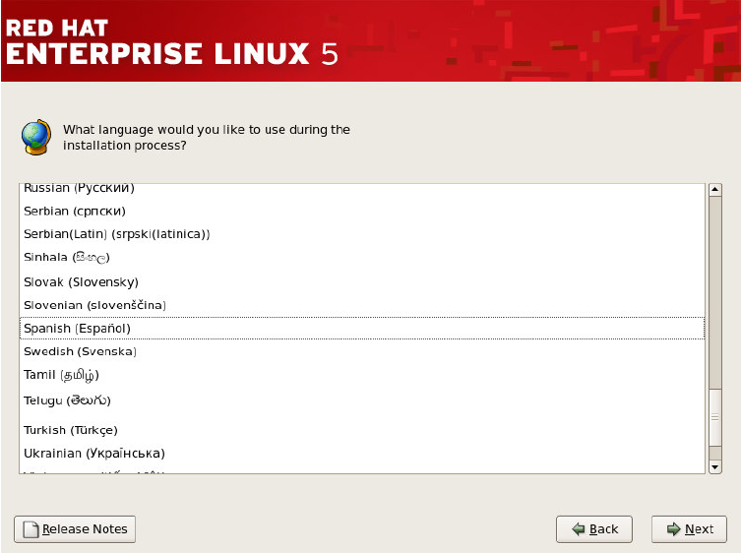
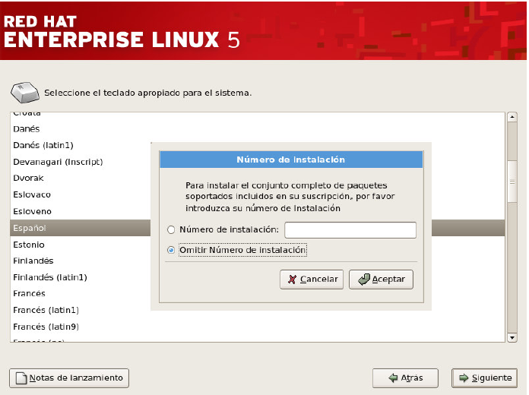

Se pregunta por el número de la licencia adquirida, pero si no se tiene, se puede omitir.
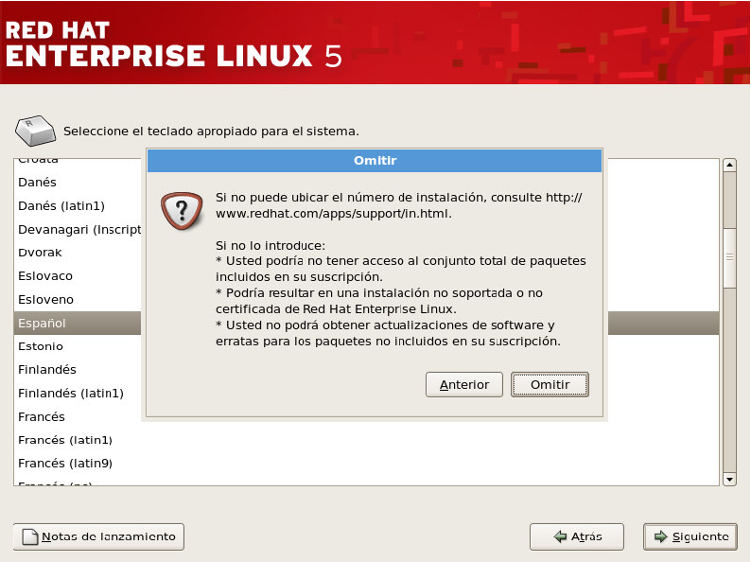

Se ratifica que se va a omitir. Se escoge el teclado.
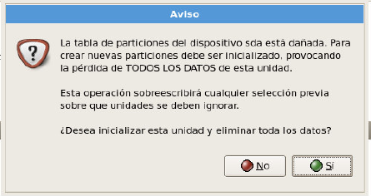

Y se advierte que se va a recrear las particiones de disco. Si se desea un particionamiento personalizado, escogiendo cada partición, su tamaño, etc, se indica que se revise y modifique.

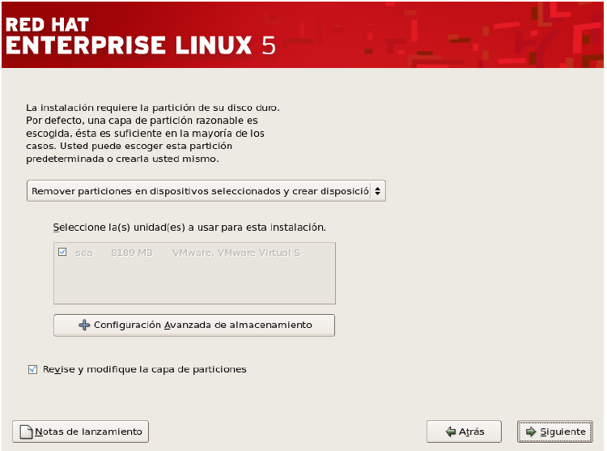

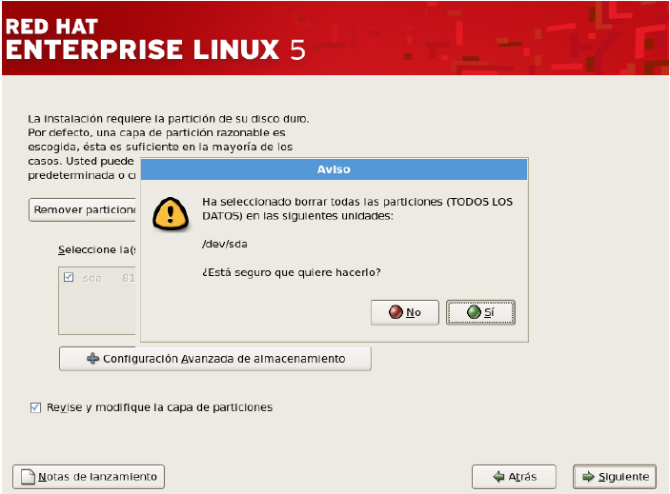

Para efectos de este ejercicio, las particiones se dejaran como están.
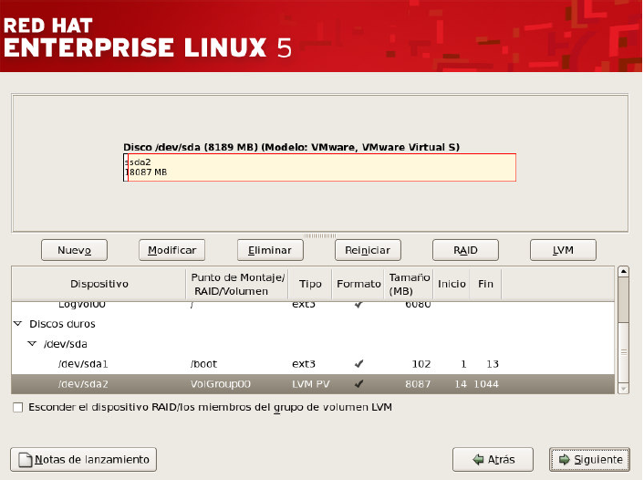

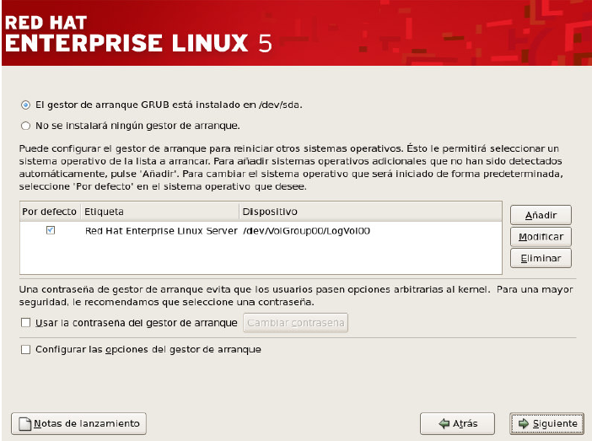

Se configura la tarjeta de red, para la máquina virtual con Linux, de forma estática ( no por DHCP)
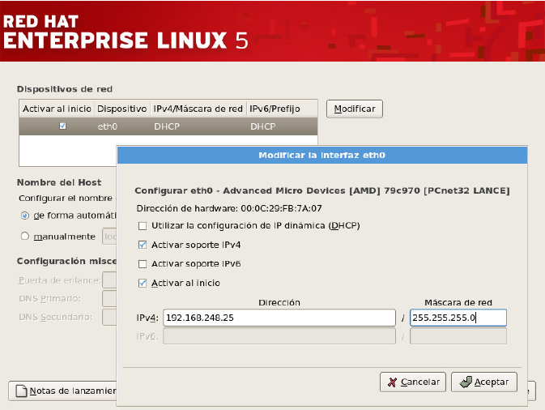

Luego se da un nombre al sistema y se definen los DNS.
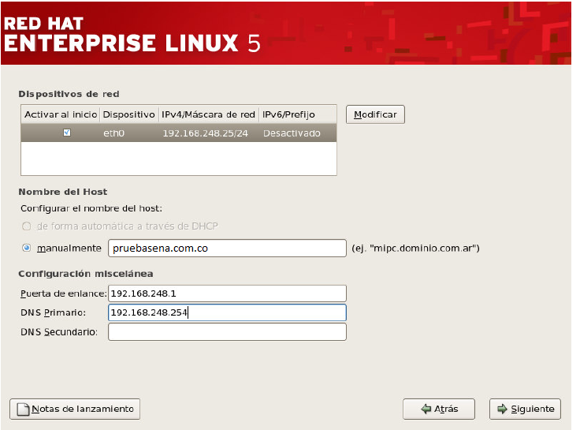

Se define una clave para el usuario root (para este caso sena2011)
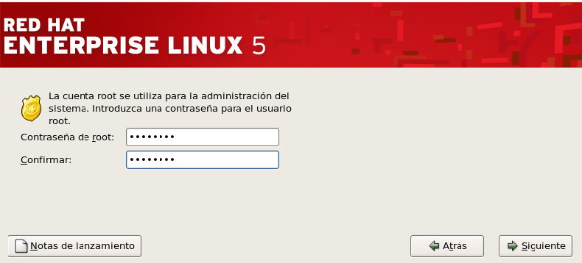

Personalizar instalación de software ( aquí es clave escoger todos los paquetes de software requeridos para las prácticas). Por lo tanto se indica que personalizar ahora.
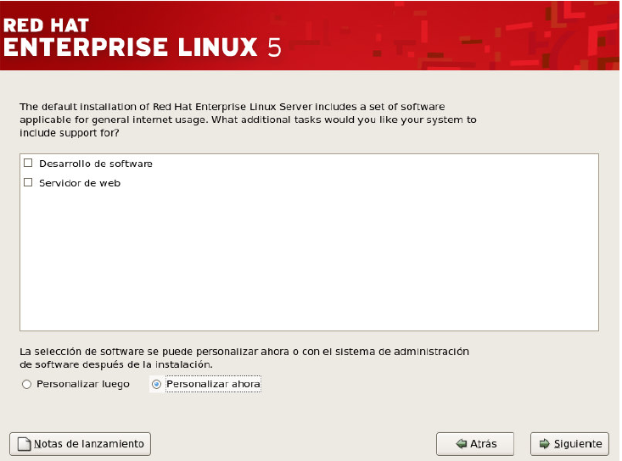

Aparecen a la izquierda grupos de paquetes y a la derecha se seleccionan los deseados dentro de de cada grupo:
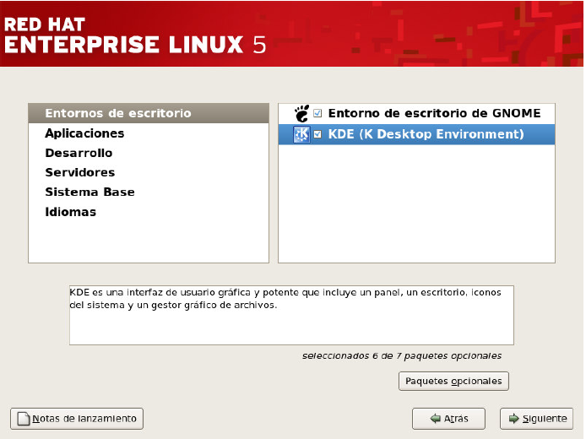

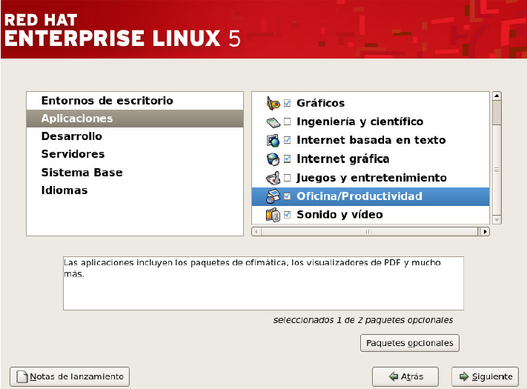

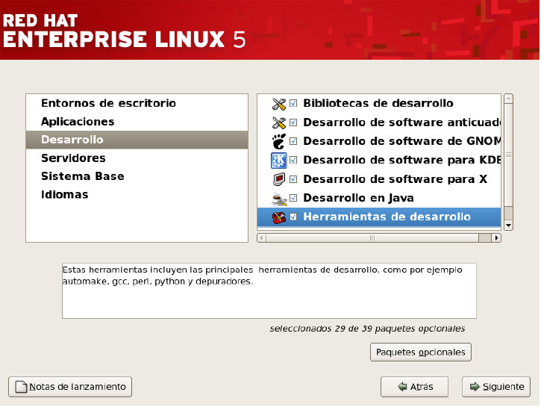
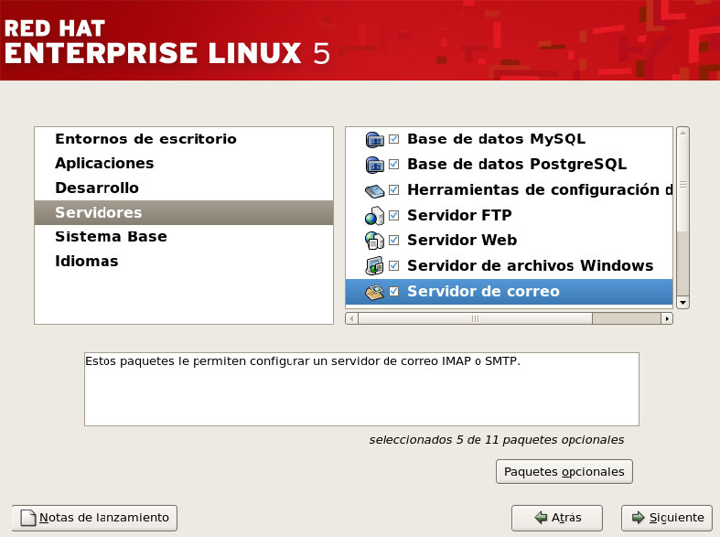

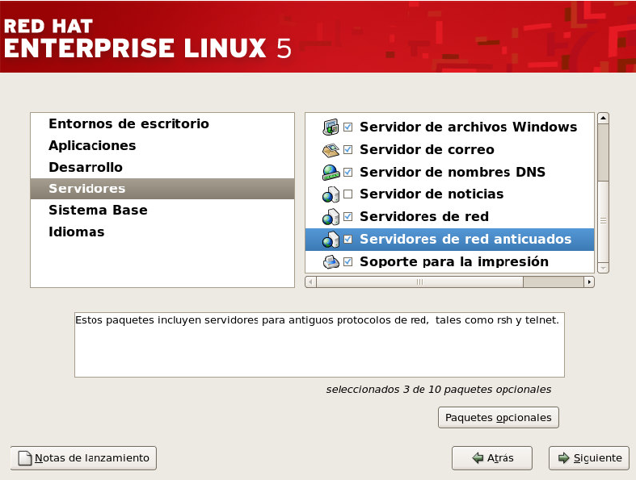
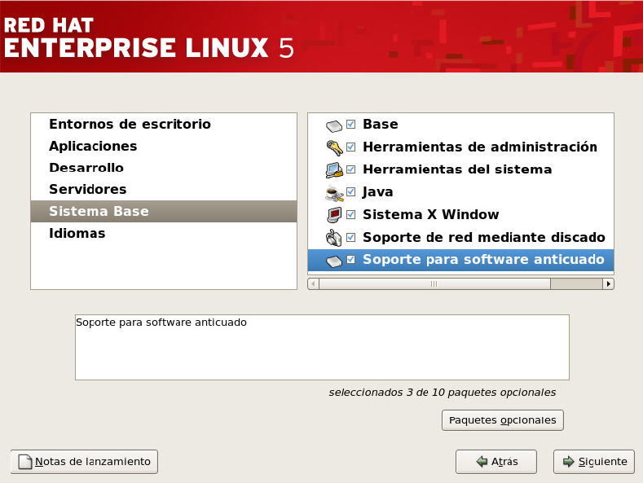

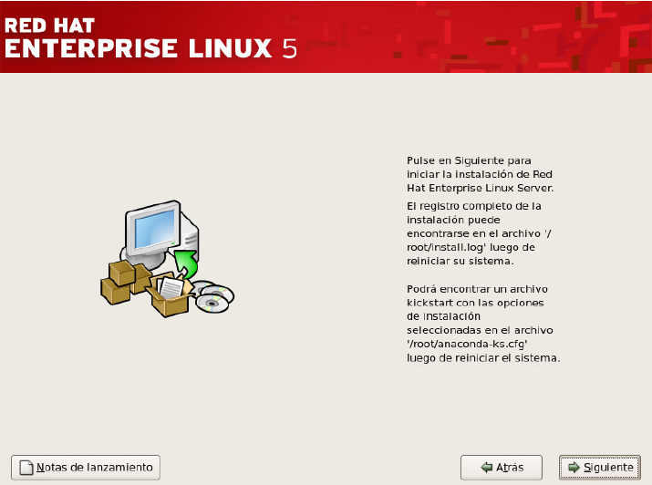
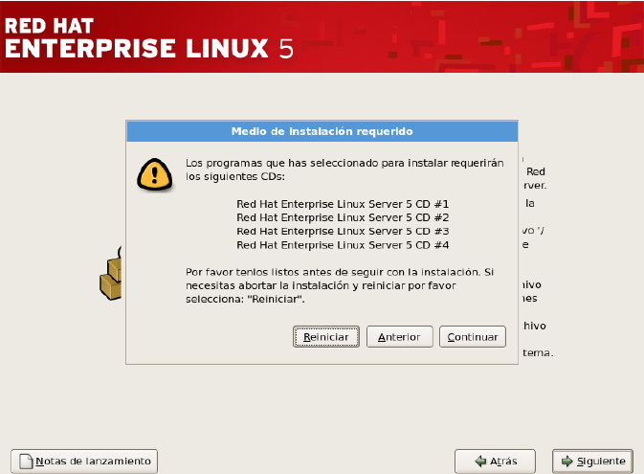

En este puntos se inicia la instalación, como tal.

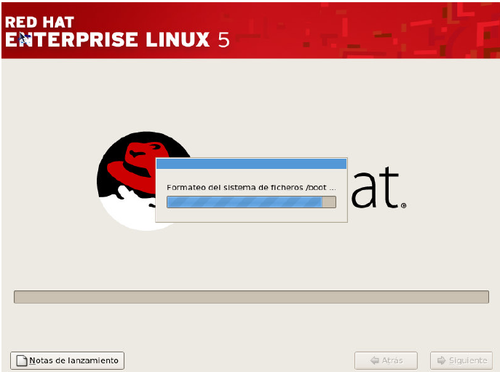
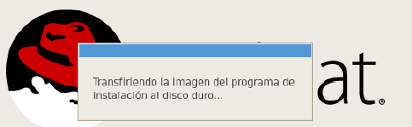

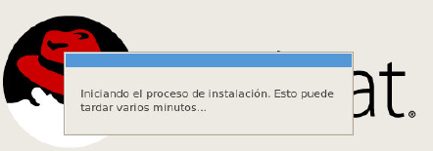

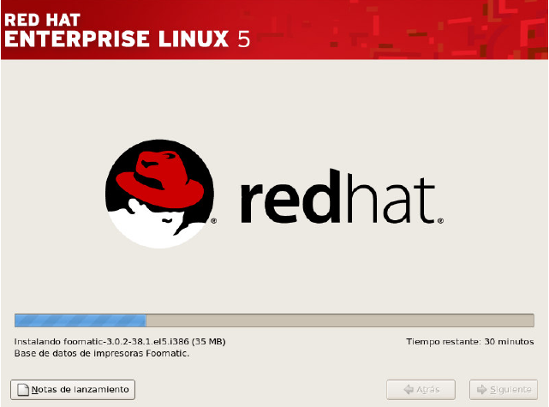

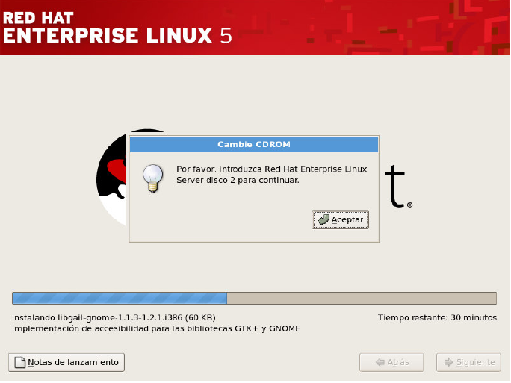

Y asi. Continua pidiendo los otros CDs.

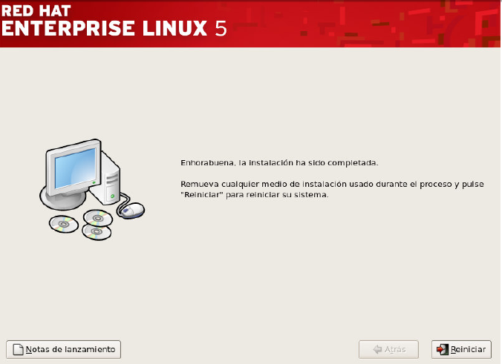
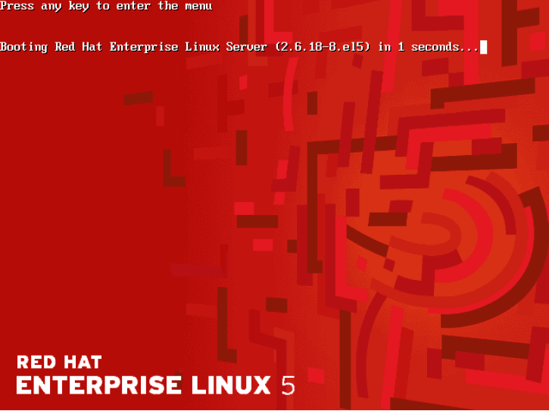

Se procede con unas tareas postinstalación:

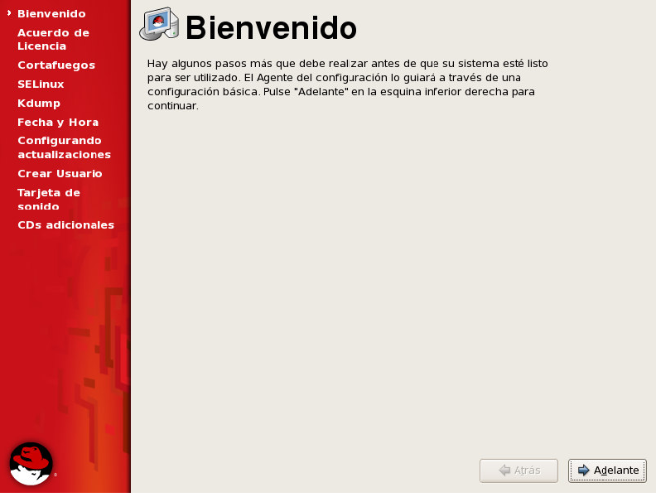
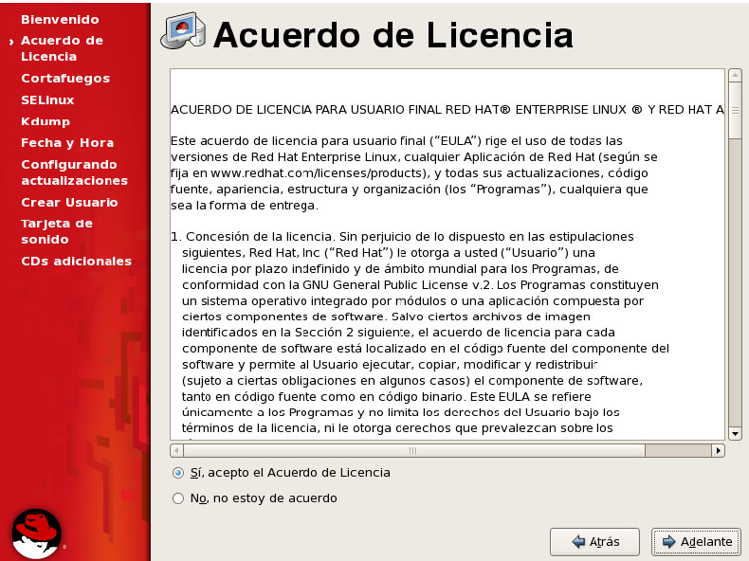

Para estas prácticas se va a desactivar el firewall, para garantizar que todos los servicios que se configuraran, puedan ser disponibles desde otras máquinas y desde el sistema Windows.
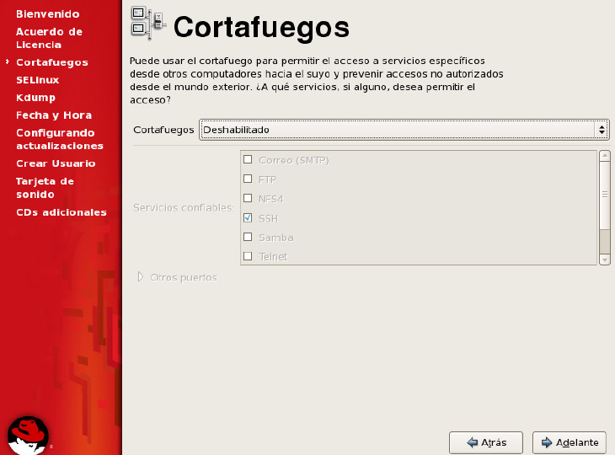
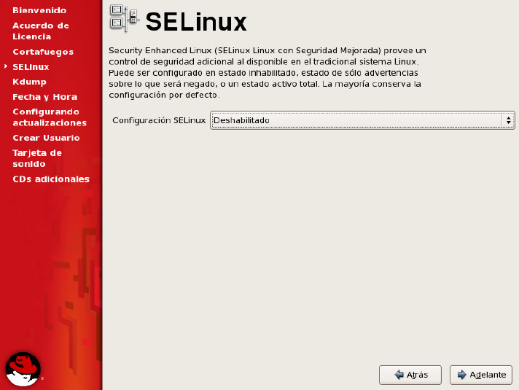

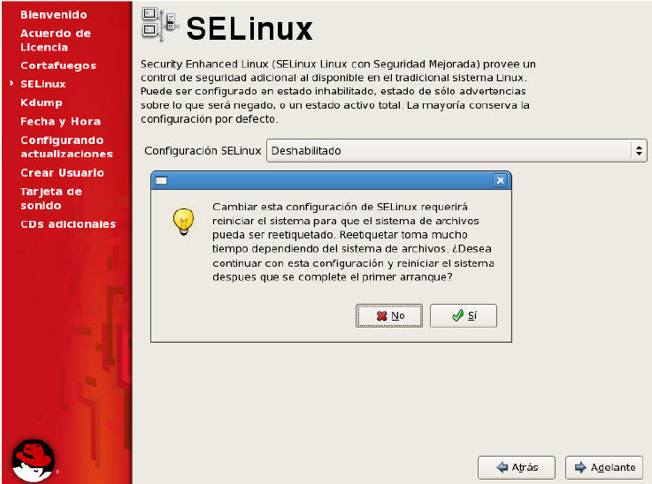
No se escoge que se haga vaciado de memoria, en un crash ( caída del sistema)

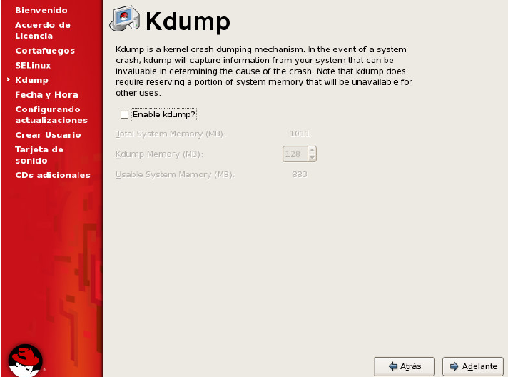

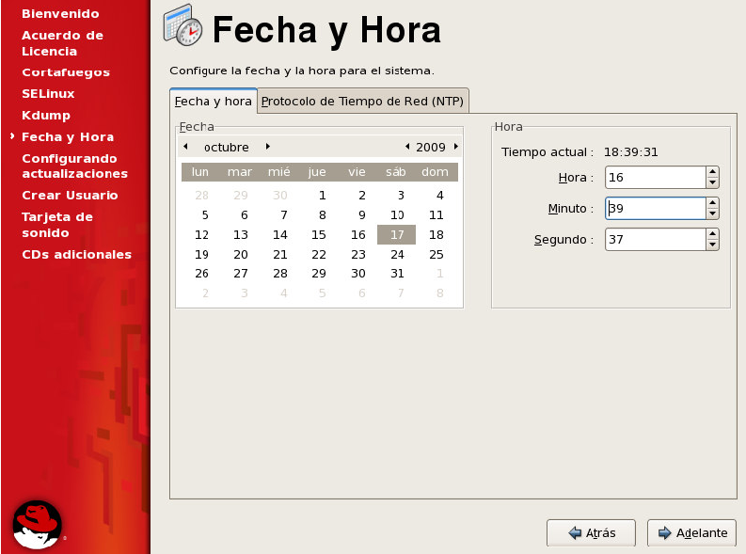
Como no se tiene la licencia de RedHat, se le indica que no busque actualizaciones.

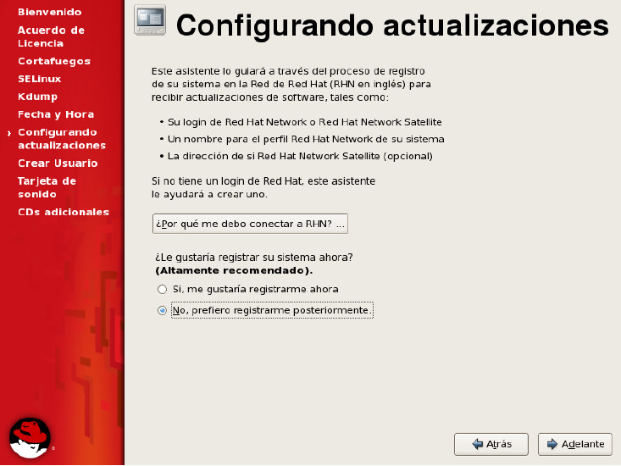

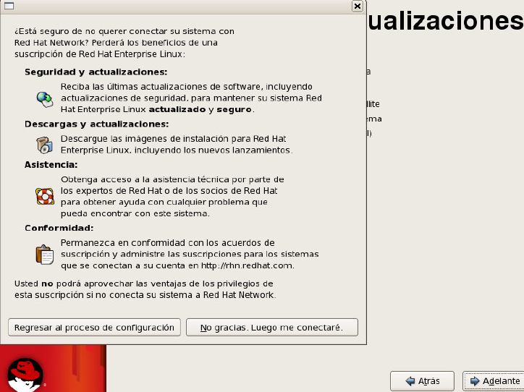
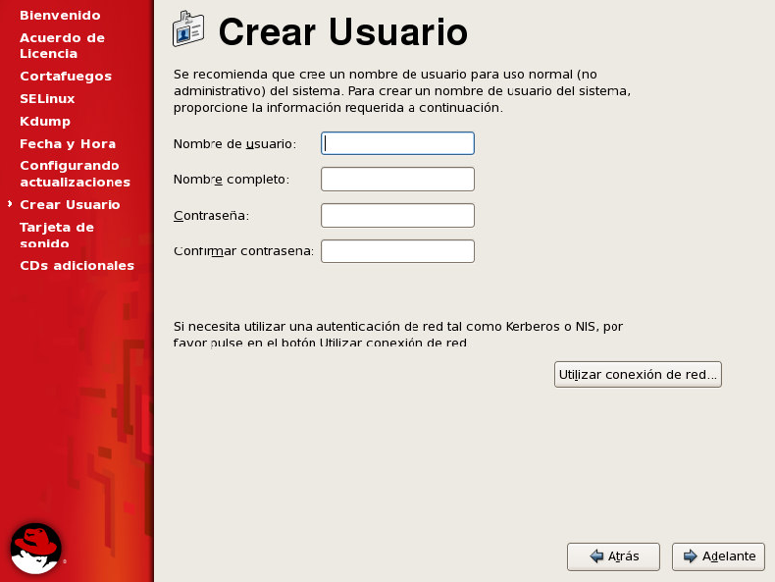

Se crea un usuario (sena2011) y contraseña. (Sena2011)

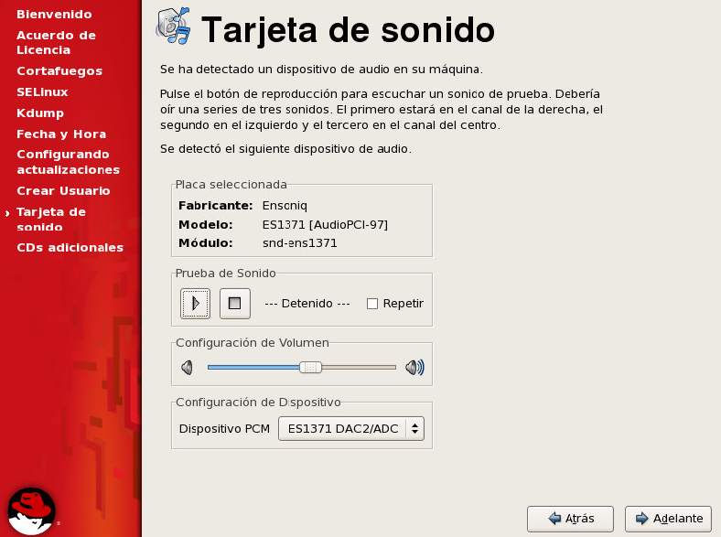

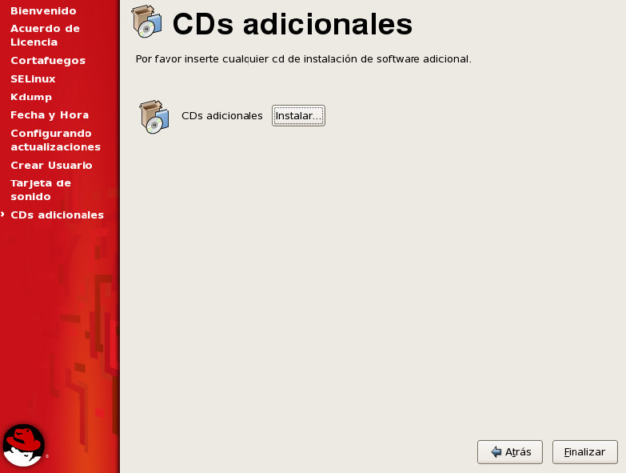

Y termina con un reinicio por que se desactivo el selinux

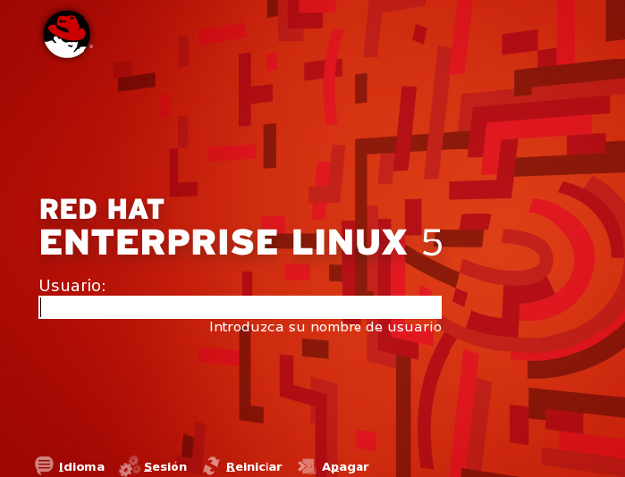

En este punto se culmina completamente la instalación. En la parte inferior de la ventana del VMWARE hay un botón que dice , I finish installing y se debe escoger.

Se va a trabajar con sesión KDE y se debe proceder asi
En la parte inferior Sesion escoger KDE
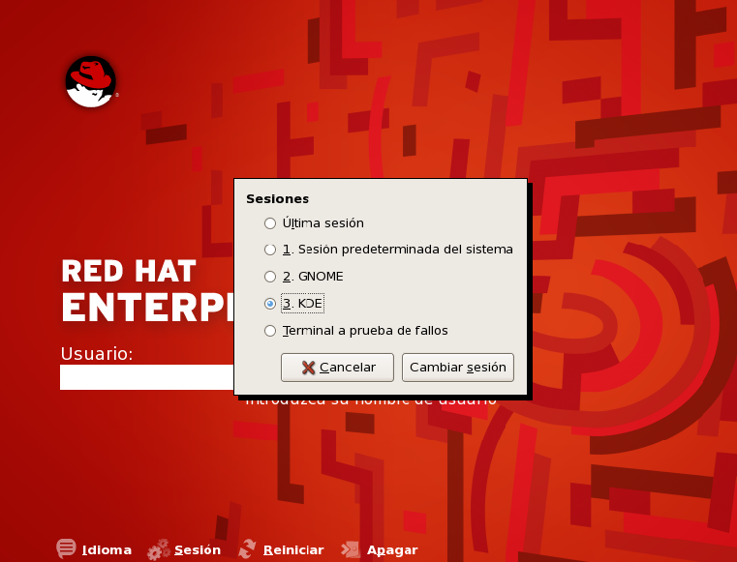

Y se procede a ingresar como root y la clave sena2011. Se pregunta si la sesión KDE será a predeterminada

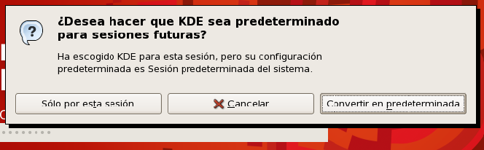

Se apaga el sistema y se observa el archivo con la imagen vmdk
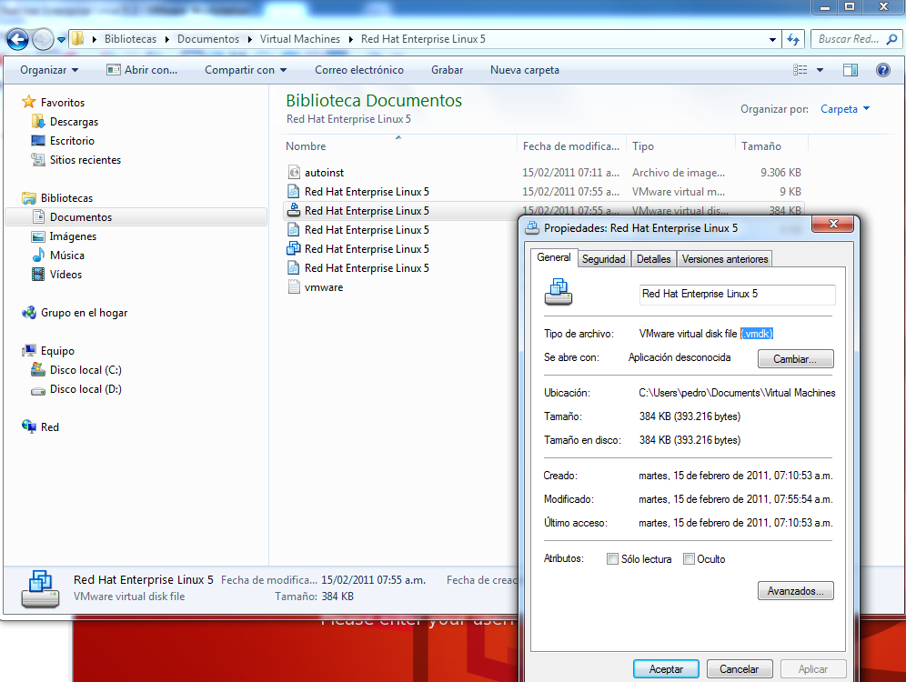

Esta imagen, puede ahora ser copiada a otros equipos que ya tengan instalado el producto VMWARE y quedan con el sistema Linux completamente instalado, como se detalla en la sección siguiente:

3. CARGUE DE UN SISTEMA OPERATIVO A PARTIR DE UNA IMAGEN

Si ya se cuenta con una imagen de una instalación completa de un sistema operativo, se puede cargar.

Con el Vmware instalado, se abre la aplicación, picando sobre el icono y muestra:

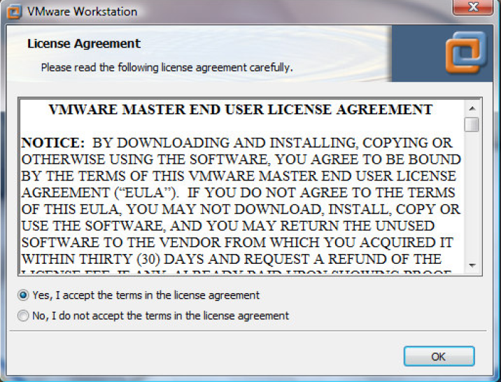

En la parte superior, se escoge File y luego Open:

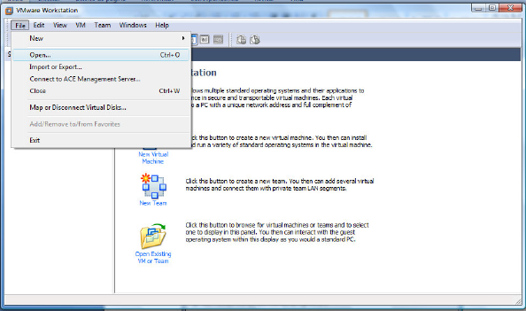

Se busca la imagen suministrada en el DVD.

Y se procede a indicarle que abra. Debe mostrar ahora la información de esta imagen:

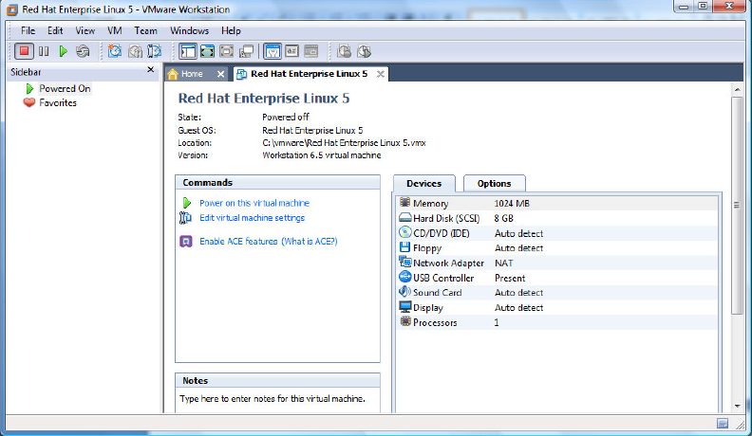

Si se desea hacer un cambio en la forma de trabajo de la tarjeta de red, se debe proceder antes de arrancar la máquina virtual. Por ejemplo se va a trabajar en modo bridge. Se escoge entonces el link de editar Virtual machine Settings.
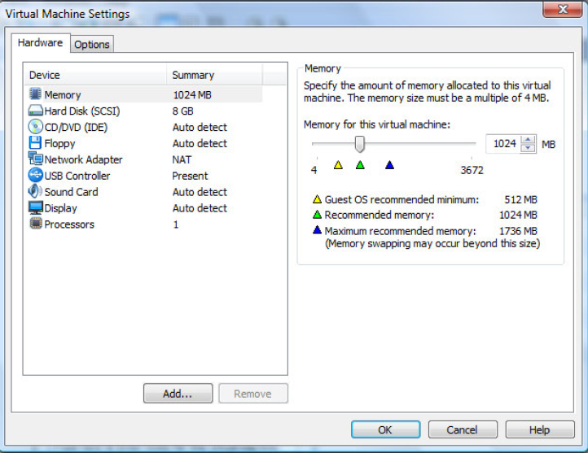
Se escoge Network Adapter ( que actualmente esta en modo NAT). Se cambia a modo bridge.

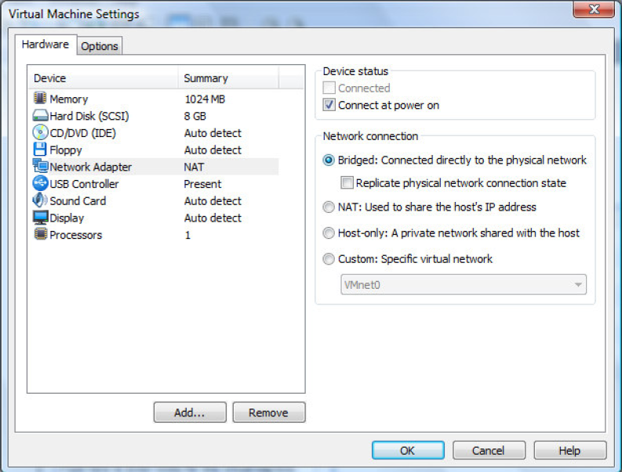

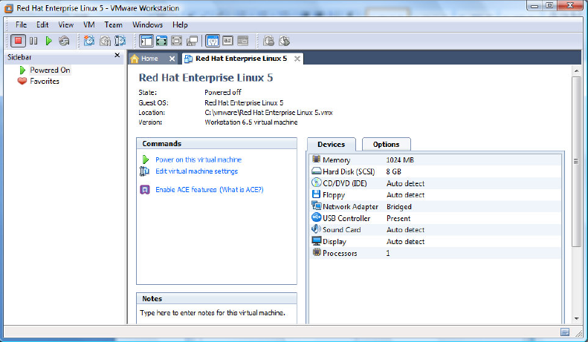

Se procede a subir la máquina virtual cargada (escogiendo power on). Puede salir una advertencia, que se indica no vuelva a mostrar.

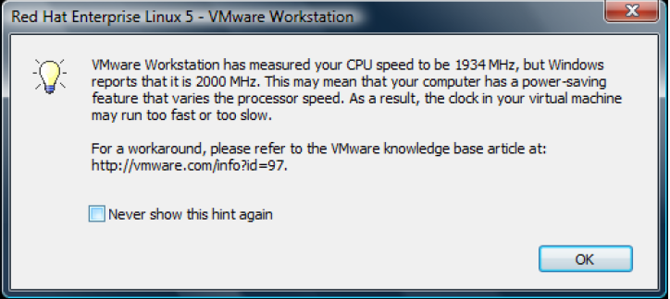

De igual forma si la imagen cargada de la máquina virtual fue creada en un equipo con algunas características de hardware diferentes, va a presentar una advertencia sobre esto.
Pero el sistema Linux debe cargar.

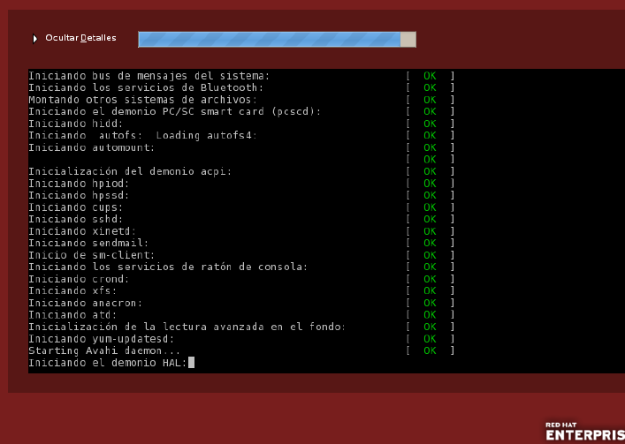
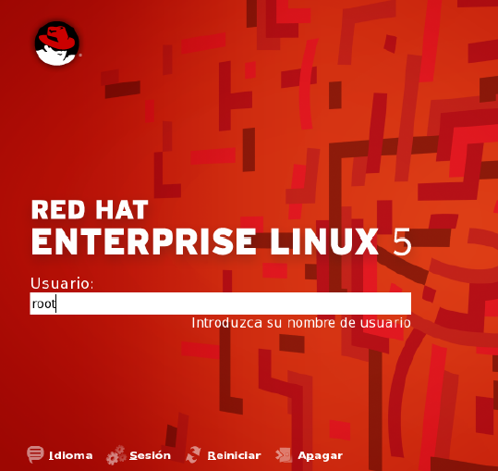

Se ingresa en sesión modo KDE, con user root y clave sena2011.

Para cambiar de la ventana del Vmware y las ventanas Windows se presiona CRTL y ALT. Se tiene ya la máquina virtual Linux, completamente instalada. Todos los cambios, configuraciones de Linux,etc que se hagan se ven reflejados en el archivo imagen de la máquina virtual, desde el sitio o carpeta de donde se cargo. Se puede copiar para llevar todo el sistema configurado.

Nota: Copia del Original Preparado por Ing Hector Gil Triana - Modificado y adaptado por Ing. Pedro Alberto Arias Quintero

